Госавтоинспекция муниципального образования «Город Кедровый» информирует участников дорожного движения о последствиях попыток склонения сотрудников к совершению коррупционных правонарушений
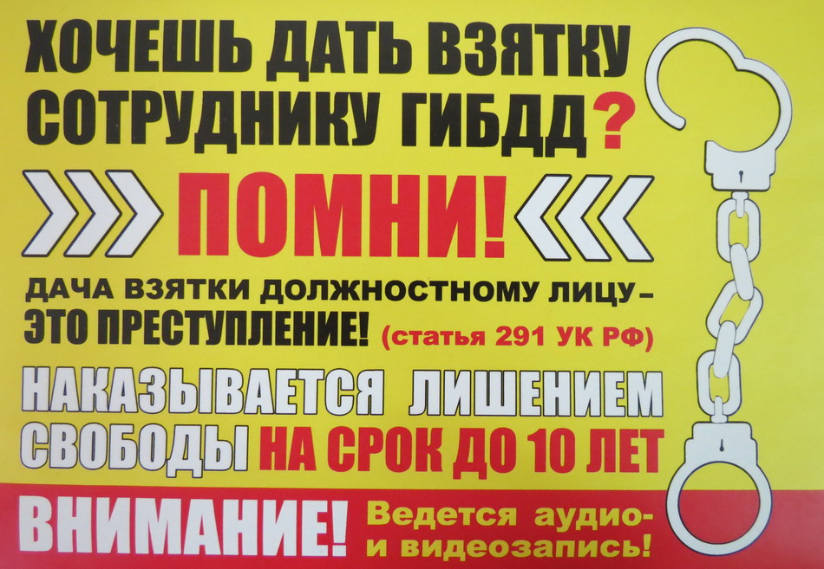

В соответствии с частью 1 статьи 291 Уголовного кодекса Российской Федерации, за дачу взятки должностному лицу предусмотрен штраф в размере до 500 000 рублей, или в размере заработной платы или иного дохода осужденного за период до одного года, или в размере от пятикратной до тридцатикратной суммы взятки, либо исправительными работами на срок до двух лет с лишением права занимать определенные должности или заниматься определенной деятельностью на срок до трех лет или без такового, либо принудительными работами на срок до трех лет, либо лишением свободы на срок до двух лет со штрафом в размере от пятикратной до десятикратной суммы взятки или без такового.
В попытке избежать административного преследования за нарушение Правил дорожного движения, лицо, предлагающее сотруднику ГИБДД взятку, подвергает себя уголовному преследованию.
Дача взятки, равно как и ее получение, являются уголовно наказуемым деянием для получателя взятки и лица, склоняющего к совершению коррупционного правонарушения.
Одним из приоритетных направлений деятельности МВД России является противодействие коррупции, формирование в обществе негативного отношения к коррупционным проявлениям. Непрерывно осуществляется комплекс мероприятий, направленных на предупреждение, выявление, пресечение и раскрытие правонарушений данного вида.
Если Вам станет известно о фактах коррупционных проявлений со стороны сотрудников Госавтоинспекции, информируйте об этом органы правопорядка по «телефону доверия» УМВД России по Томской области: 499-994 или 02.

